**DICHIARAZIONE SOSTITUTIVA DELL’ATTO DI NOTORIETÀ**

**(D.P.R. 28 dicembre 2000, n. 445; Allegato XVII, punto 1, lettera d), D.Lgs. n. 81/2008)**

**DICHIARAZIONE DI NON ESSERE OGGETTO DI PROVVEDIMENTI DI SOSPENSIONE O INTERDITTIVI**

Il/La sottoscritto/a ____ADELE PACE_____ nato/a a ______FERENTINO_____ il _25_/_01_/_1960_, e residente a _____FROSINONE_________ in via ___ALDO MORO__ n. 233___, in qualità di datore di lavoro della ditta _________R.E.M. SRL______________________ con sede a ______PATRICA___________ in via ____FERRUCCIA 16/A______P.IVA__02240470605____, telefono ___0775830116___, a conoscenza delle sanzioni previste dall’art. 26, legge n. 15/1968, e dal comma 3, art. 11, D.P.R. n. 403/1998, in caso di dichiarazioni false e mendaci,

DICHIARA

di non essere oggetto di provvedimenti di sospensione o interdittivi di cui al comma 1, art. 14, D.Lgs. n. 81/2008 - Testo unico sicurezza.

Si allega fotocopia della carta di identità in corso di validità.

Luogo ___PATRICA__ , data _27_/_04_/_2020_

*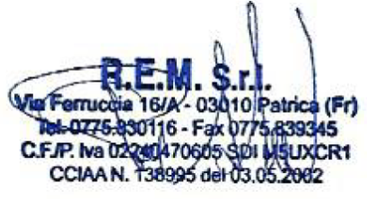Timbro e firma*

*ADELE PACE*

*___________________*